摩根大盘蓝筹股票型证券投资基金
2025年第4季度报告

2025年12月31日

基金管理人：摩根基金管理（中国）有限公司
基金托管人：中国建设银行股份有限公司
报告送出日期：2026年1月22日
- 重要提示
基金管理人的董事会及董事保证本报告所载资料不存在虚假记载、误导性陈述或重大遗漏，并对其内容的真实性、准确性和完整性承担个别及连带责任。
基金托管人中国建设银行股份有限公司根据本基金合同规定，于2026年1月21日复核了本报告中的财务指标、净值表现和投资组合报告等内容，保证复核内容不存在虚假记载、误导性陈述或者重大遗漏。
基金管理人承诺以诚实信用、勤勉尽责的原则管理和运用基金资产，但不保证基金一定盈利。
基金的过往业绩并不代表其未来表现。投资有风险，投资者在作出投资决策前应仔细阅读本基金的招募说明书。
本报告中财务资料未经审计。
本报告期自2025年10月1日起至12月31日止。
- 基金产品概况
基金简称 | 摩根大盘蓝筹股票
基金主代码 | 376510
基金运作方式 | 契约型开放式
基金合同生效日 | 2010年12月20日
报告期末基金份额总额 | 69,527,378.32份
投资目标 | 通过投资大盘蓝筹股票，力争最大程度的分享中国经济持续发展带来的中长期收益。在有效控制风险的前提下，追求基金资产的长期稳健增值。
投资策略 | 本基金充分借鉴摩根资产管理集团全球行之有效的投资理念和技术，“自下而上”的精选个股，重点投资于在行业内占有领先地位、业绩良好且稳定增长、价值相对低估的大盘蓝筹上市公司。同时结合宏观经济运行状况和金融市场运行分析趋势的市场研判，对相关资产类别的预期收益进行监控，动态调整股票、债券等大类资产配置。  1.资产配置策略  本基金对大类资产的配置是从宏观层面出发，采用定量分析和定性分析相结合的手段，综合宏观经济环境、宏观经济政策、行业景气度、证券市场走势和流动性的综合分析，积极进行大类资产配置。  2.行业配置策略  本基金将根据各行业所处生命周期、行业景气度、产业竞争结构、近期发展趋势等方面因素对各行业的相对盈利能力及投资吸引力进行评价，考察净资产收益率、营运周期、销售收入、净利润等指标，对各行业的相对投资价值进行评估。本基金将重点投资于处于成长期和成熟期，行业景气良好，优先受益于国民经济增长和国家政策重点扶持的行业。  3.股票投资策略  本基金重点投资于在行业内占有领先地位、业绩良好且稳定增长、价值相对低估的大盘蓝筹公司股票，投资于大盘蓝筹股票的资产占股票资产的比例不低于80％。本基金所重点投资的大盘蓝筹股主要包括以下特征：1.具有相当大的规模；2.较强的盈利能力，收入和利润稳定增长；3.在行业内具有领先的地位；4.治理结构良好，管理规范，信息透明；5.具有一定的估值优势。  4.其他投资策略：包括固定收益类投资策略、可转换债券投资策略、权证投资策略、股指期货投资策略、存托凭证投资策略。
业绩比较基准 | 沪深300指数收益率×85%+上证国债指数收益率×15%
风险收益特征 | 本基金属于股票型基金产品，在开放式基金中，其预期风险和收益水平高于混合型基金、债券型基金和货币市场基金，属于风险水平较高的基金产品。  根据2017年7月1日施行的《证券期货投资者适当性管理办法》，基金管理人和相关销售机构已对本基金重新进行风险评级，风险评级行为不改变本基金的实质性风险收益特征，但由于风险等级分类标准的变化，本基金的风险等级表述可能有相应变化，具体风险评级结果应以基金管理人和销售机构提供的评级结果为准。
基金管理人 | 摩根基金管理（中国）有限公司
基金托管人 | 中国建设银行股份有限公司
下属分级基金的基金简称 | 摩根大盘蓝筹股票A | 摩根大盘蓝筹股票C
下属分级基金的交易代码 | 376510 | 016401
报告期末下属分级基金的份额总额 | 68,738,613.58份 | 788,764.74份
- 主要财务指标和基金净值表现
  - 主要财务指标
单位：人民币元
主要财务指标 | 报告期（2025年10月1日 - 2025年12月31日）
主要财务指标 | 摩根大盘蓝筹股票A | 摩根大盘蓝筹股票C
1.本期已实现收益 | 4,372,954.82 | 87,809.92
2.本期利润 | 15,154,935.71 | 111,659.62
3.加权平均基金份额本期利润 | 0.2156 | 0.0778
4.期末基金资产净值 | 167,332,601.90 | 1,868,959.28
5.期末基金份额净值 | 2.4343 | 2.3695
注：本期已实现收益指基金本期利息收入、投资收益、其他收入(不含公允价值变动收益)扣除相关费用后的余额,本期利润为本期已实现收益加上本期公允价值变动收益。
上述基金业绩指标不包括持有人认购或交易基金的各项费用（例如，开放式基金的申购赎回费、红利再投资费、基金转换费等），计入费用后实际收益水平要低于所列数字。
  - 基金净值表现
    - 基金份额净值增长率及其与同期业绩比较基准收益率的比较
摩根大盘蓝筹股票A
阶段 | 净值增长率① | 净值增长率标准差② | 业绩比较基准收益率③ | 业绩比较基准收益率标准差④ | ①－③ | ②－④
过去三个月 | 9.72% | 0.78% | -0.17% | 0.81% | 9.89% | -0.03%
过去六个月 | 18.08% | 0.73% | 14.92% | 0.77% | 3.16% | -0.04%
过去一年 | 12.32% | 0.78% | 15.15% | 0.81% | -2.83% | -0.03%
过去三年 | 2.72% | 0.97% | 18.62% | 0.91% | -15.90% | 0.06%
过去五年 | -22.75% | 1.15% | -6.15% | 0.96% | -16.60% | 0.19%
自基金合同生效起至今 | 143.43% | 1.38% | 48.68% | 1.14% | 94.75% | 0.24%
摩根大盘蓝筹股票C
阶段 | 净值增长率① | 净值增长率标准差② | 业绩比较基准收益率③ | 业绩比较基准收益率标准差④ | ①－③ | ②－④
过去三个月 | 9.56% | 0.78% | -0.17% | 0.81% | 9.73% | -0.03%
过去六个月 | 17.72% | 0.73% | 14.92% | 0.77% | 2.80% | -0.04%
过去一年 | 11.65% | 0.78% | 15.15% | 0.81% | -3.50% | -0.03%
过去三年 | 0.18% | 0.97% | 18.62% | 0.91% | -18.44% | 0.06%
自基金合同生效起至今 | -19.18% | 1.02% | 11.24% | 0.92% | -30.42% | 0.10%
    - 自基金合同生效以来基金累计净值增长率变动及其与同期业绩比较基准收益率变动的比较
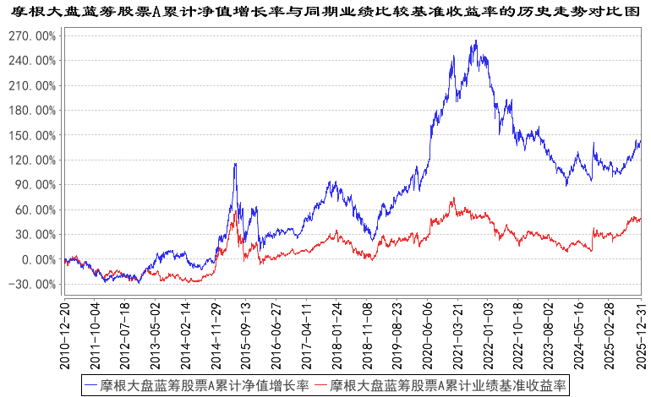
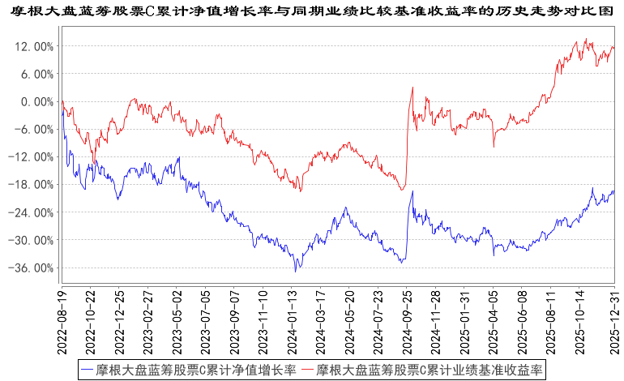
注：本基金合同生效日为2010年12月20日，图示的时间段为合同生效日至本报告期末。
本基金自2022年8月10日起增加C类份额，相关数据按实际存续期计算。
本基金建仓期为本基金合同生效日起 6 个月，建仓期结束时资产配置比例符合本基金基金合同规定。
- 管理人报告
  - 基金经理（或基金经理小组）简介
姓名 | 职务 | 任本基金的基金经理期限 |  | 证券从业年限 | 说明
姓名 | 职务 | 任职日期 | 离任日期 | 证券从业年限 | 说明
李恒 | 本基金基金经理 | 2024年10月18日 | - | 15年 | 李恒先生曾任华夏基金医药与通信行业分析师、专户投资经理；国泰基金公募权益基金经理；自2024年6月起加入摩根基金管理（中国）有限公司（原上投摩根基金管理有限公司），现任国内权益投资部高级基金经理。
注：1.对基金的首任基金经理，其"任职日期"为基金合同生效日，"离任日期"为根据公司决定确定的解聘日期；对非首任基金经理，"任职日期"和"离任日期"分别指根据公司决定确定的聘任日期和解聘日期。
2.证券从业的含义遵从中国证监会及行业协会的相关规定。
  - 管理人对报告期内本基金运作遵规守信情况的说明
在本报告期内，基金管理人不存在损害基金份额持有人利益的行为，在控制风险的前提下，勤勉尽责地为基金份额持有人谋求利益。基金管理人遵守了《证券投资基金法》及其他有关法律法规、本基金基金合同的规定。
  - 公平交易专项说明
    - 公平交易制度的执行情况
报告期内，本公司继续贯彻落实《证券投资基金管理公司公平交易制度指导意见》等相关法律法规和公司内部公平交易流程的各项要求，严格规范上市股票、债券的一级市场申购和二级市场交易等活动，通过系统和人工相结合的方式进行交易执行和监控分析，以确保本公司管理的不同投资组合在授权、研究分析、投资决策、交易执行、业绩评估等投资管理活动相关的环节均得到公平对待。
对于交易所市场投资活动，本公司执行集中交易制度，确保不同投资组合在买卖同一证券时，按照时间优先、比例分配的原则在各投资组合间公平分配交易量；对于银行间市场投资活动，本公司通过对手库控制和交易室询价机制，严格防范对手风险并检查价格公允性；对于申购投资行为，本公司遵循价格优先、比例分配的原则，根据事前独立申报的价格和数量对交易结果进行公平分配。
报告期内，通过对不同投资组合之间的收益率差异比较、对同向交易和反向交易的交易时机和交易价差监控分析，未发现整体公平交易执行出现异常的情况。
    - 异常交易行为的专项说明
报告期内，本基金管理人旗下所有投资组合参与的交易所公开竞价交易中，同日反向交易成交较少的单边交易量超过该证券当日成交量的5%的交易共有4次，均为指数投资组合因跟踪指数需要而发生的反向交易。
本报告期内，未发现本基金有可能导致不公平交易和利益输送的异常交易。
  - 报告期内基金的投资策略和运作分析
2025年四季度以来，国内宏观经济较为平稳，资本市场对国内经济趋势的悲观预期略有改善，市场流动性仍较为充裕。在经历了三季度的显著上涨后，A股市场在整体小幅震荡中仍维持上行态势。在美元贬值和美国降息预期逐步明朗的外部背景下，资源品大多表现强势。部分高风险偏好型板块则高位略有回落。当下宏观供需水平仍处在相对低位均衡状态，物价和企业盈利的明显改善还需等待，但复苏的趋势已现曙光。本基金组合稳健操作，相对增持了未来基本面确定但估值低位的个股。
展望未来，基金经理认为国内经济和企业盈利已经走在逐步复苏的过程中，地产作为过去几年拖累宏观经济的主要负面因素也有望在2026年边际减弱，行业自发修复的供需平衡也有望在2026年有所体现，物价和企业盈利有望在未来一段时间走出低谷。尽管当下股票市场的指数点位已从底部有了一定提升，但随着企业的盈利改善，股票市场仍存结构性机会。组合重点关注估值水平较低、长期盈利能力确定性强的优质个股，较好的资产质量和较低的股票价格仍是衡量是否值得投资的关键因素。重点方向仍是具备无形资产、规模经济优势的消费、制造和医药类公司，估值较低的金融服务业、以及部分供给端受限的资源周期品。
  - 报告期内基金的业绩表现
本报告期摩根大盘蓝筹股票A份额净值增长率为：9.72%，同期业绩比较基准收益率为：-0.17%；
摩根大盘蓝筹股票C份额净值增长率为：9.56%，同期业绩比较基准收益率为：-0.17%。
  - 报告期内基金持有人数或基金资产净值预警说明
无。
- 投资组合报告
  - 报告期末基金资产组合情况
序号 | 项目 | 金额（元） | 占基金总资产的比例（%）
1 | 权益投资 | 149,405,932.92 | 86.50
 | 其中：股票 | 149,405,932.92 | 86.50
2 | 基金投资 | - | -
3 | 固定收益投资 | - | -
 | 其中：债券 | - | -
 | 资产支持证券 | - | -
4 | 贵金属投资 | - | -
5 | 金融衍生品投资 | - | -
6 | 买入返售金融资产 | - | -
 | 其中：买断式回购的买入返售金融资产 | - | -
7 | 银行存款和结算备付金合计 | 23,219,052.01 | 13.44
8 | 其他资产 | 93,377.54 | 0.05
9 | 合计 | 172,718,362.47 | 100.00
  - 报告期末按行业分类的股票投资组合
    - 报告期末按行业分类的境内股票投资组合
代码 | 行业类别 | 公允价值（元） | 占基金资产净值比例（%）
A | 农、林、牧、渔业 | - | -
B | 采矿业 | 15,191,166.00 | 8.98
C | 制造业 | 95,262,609.09 | 56.30
D | 电力、热力、燃气及水生产和供应业 | - | -
E | 建筑业 | - | -
F | 批发和零售业 | - | -
G | 交通运输、仓储和邮政业 | - | -
H | 住宿和餐饮业 | - | -
I | 信息传输、软件和信息技术服务业 | - | -
J | 金融业 | 37,344,957.83 | 22.07
K | 房地产业 | - | -
L | 租赁和商务服务业 | - | -
M | 科学研究和技术服务业 | - | -
N | 水利、环境和公共设施管理业 | 1,607,200.00 | 0.95
O | 居民服务、修理和其他服务业 | - | -
P | 教育 | - | -
Q | 卫生和社会工作 | - | -
R | 文化、体育和娱乐业 | - | -
S | 综合 | - | -
 | 合计 | 149,405,932.92 | 88.30
    - 报告期末按行业分类的港股通投资股票投资组合
本基金本报告期末未持有港股通股票 。
  - 期末按公允价值占基金资产净值比例大小排序的股票投资明细
    - 报告期末按公允价值占基金资产净值比例大小排序的前十名股票投资明细
序号 | 股票代码 | 股票名称 | 数量（股） | 公允价值（元） | 占基金资产净值比例（%）
1 | 600036 | 招商银行 | 289,600 | 12,192,160.00 | 7.21
2 | 000807 | 云铝股份 | 334,300 | 10,978,412.00 | 6.49
3 | 002043 | 兔 宝 宝 | 748,770 | 10,789,775.70 | 6.38
4 | 000651 | 格力电器 | 220,377 | 8,863,562.94 | 5.24
5 | 300750 | 宁德时代 | 21,846 | 8,023,161.96 | 4.74
6 | 600519 | 贵州茅台 | 5,677 | 7,818,250.86 | 4.62
7 | 000568 | 泸州老窖 | 66,863 | 7,770,817.86 | 4.59
8 | 601318 | 中国平安 | 97,610 | 6,676,524.00 | 3.95
9 | 002532 | 天山铝业 | 394,000 | 6,374,920.00 | 3.77
10 | 601601 | 中国太保 | 143,000 | 5,993,130.00 | 3.54
  - 报告期末按债券品种分类的债券投资组合
本基金本报告期末未持有债券。
  - 报告期末按公允价值占基金资产净值比例大小排序的前五名债券投资明细
本基金本报告期末未持有债券。
  - 报告期末按公允价值占基金资产净值比例大小排序的前十名资产支持证券投资明细
本基金本报告期末未持有资产支持证券。
  - 报告期末按公允价值占基金资产净值比例大小排序的前五名贵金属投资明细
本基金本报告期末未持有贵金属。
  - 报告期末按公允价值占基金资产净值比例大小排序的前五名权证投资明细
本基金本报告期末未持有权证。
  - 报告期末本基金投资的股指期货交易情况说明
本基金本报告期末未持有股指期货。
  - 报告期末本基金投资的国债期货交易情况说明
本基金本报告期末未持有国债期货。
  - 投资组合报告附注

本基金投资的前十名证券的发行主体中，招商银行股份有限公司报告编制日前一年内曾受到金融监管总局的处罚。
本基金对上述主体发行的相关证券的投资决策程序符合相关法律法规及基金合同的要求。除上述主体外，本基金投资的其他前十名证券的发行主体本期没有出现被监管部门立案调查，或在报告编制日前一年内受到公开谴责、处罚的情形。

报告期内本基金投资的前十名股票中没有在基金合同规定备选股票库之外的股票。
    - 其他资产构成
序号 | 名称 | 金额（元）
1 | 存出保证金 | 31,748.40
2 | 应收证券清算款 | -
3 | 应收股利 | -
4 | 应收利息 | -
5 | 应收申购款 | 61,629.14
6 | 其他应收款 | -
7 | 其他 | -
8 | 合计 | 93,377.54
    - 报告期末持有的处于转股期的可转换债券明细
本基金本报告期末未持有处于转股期的可转换债券。
    - 报告期末前十名股票中存在流通受限情况的说明
本基金本报告期末前十名股票中不存在流通受限情况。
    - 投资组合报告附注的其他文字描述部分
因四舍五入原因，投资组合报告中分项之和与合计可能存在尾差。
- 开放式基金份额变动
单位：份
项目 | 摩根大盘蓝筹股票A | 摩根大盘蓝筹股票C
报告期期初基金份额总额 | 71,344,096.52 | 367,998.58
报告期期间基金总申购份额 | 2,326,075.83 | 2,573,524.06
减:报告期期间基金总赎回份额 | 4,931,558.77 | 2,152,757.90
报告期期间基金拆分变动份额（份额减少以“-”填列） | - | -
报告期期末基金份额总额 | 68,738,613.58 | 788,764.74
注：总申购份额包含红利再投、转换入份额，总赎回份额包含转换出份额。
- 基金管理人运用固有资金投资本基金情况
  - 基金管理人持有本基金份额变动情况
单位：份
项目 | 摩根大盘蓝筹股票A | 摩根大盘蓝筹股票C
报告期期初管理人持有的本基金份额 | 216,932.97 | -
报告期期间买入/申购总份额 | - | -
报告期期间卖出/赎回总份额 | - | -
报告期期末管理人持有的本基金份额 | 216,932.97 | -
报告期期末持有的本基金份额占基金总份额比例（%） | 0.31 | -
  - 基金管理人运用固有资金投资本基金交易明细
无。
- 影响投资者决策的其他重要信息
  - 报告期内单一投资者持有基金份额比例达到或超过20%的情况
无。
- 备查文件目录
  - 备查文件目录
(一) 中国证监会批准本基金募集的文件
(二) 摩根大盘蓝筹股票型证券投资基金基金合同
(三) 摩根大盘蓝筹股票型证券投资基金托管协议
(四) 法律意见书
(五) 基金管理人业务资格批件、营业执照
(六) 基金托管人业务资格批件、营业执照
(七) 摩根基金管理(中国)有限公司开放式基金业务规则
(八) 中国证监会要求的其他文件
  - 存放地点
基金管理人或基金托管人住所。
  - 查阅方式
投资者可在营业时间免费查阅，也可按工本费购买复印件。

摩根基金管理（中国）有限公司
2026年1月22日

